Réalisation d'un bélier hydraulique (expérimental mais parfaitement fonctionnel) par l'Université d'Orléans

Un bélier hydraulique est une pompe qui utilise l'énergie de l'eau pour remonter une certaine quantité d'eau bien plus haut que la hauteur du cours d'eau initial.
C'est une pompe auto-alimentée qui pompe "gratuitement" environ 30% de l'eau qui la traverse.
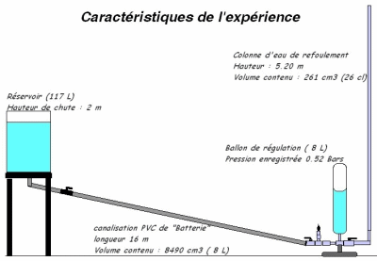
Schéma de principe du montage, cliquez pour agrandir
Son principe est simple et un bélier est réalisable facilement grâce à des pièces de plomberie du commerce.
En savoir plus: bélier hydraulique, le pompage écologique
Voici la présentation d'un banc d'essai de bélier réalisé par un professeur de l'université d'Orléans. Vous pouvez discuter avec lui sur notre forum consacré à la fabrication d'un bélier hydraulique.
Vue générale et performances
Un réservoir d’une capacité de 10 litres est placé à la sortie de la colonne d’élévation (5.20 m).
Le temps mesuré pour remplir le réservoir est de 6 minutes, cette mesure ne prend pas en compte le temps d’amorçage du système.
Résultats :
- Volume restant dans le réservoir de « chute » : 72 litres
- Volume récupéré 10 litres
- Volume perdu 35 litres
- Efficacité : 10/35 = 28%
Pour une durée de fonctionnement de 1 heure nous aurons 100 litres récupérés…
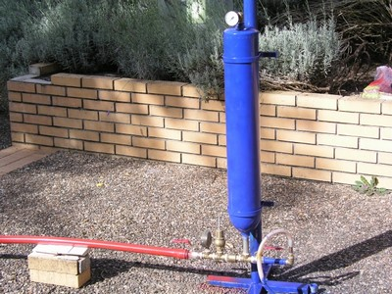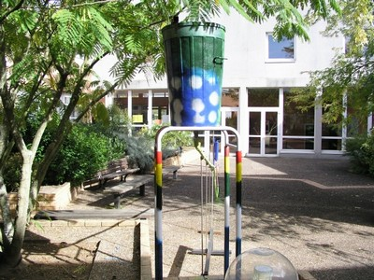
Détails sur la réalisation de la soupape et du bélier
Une seule pièce est à modifier la crépine en laiton. On y ajoute une tige filtetée ayant une double fonction: guide à l'oscillation du clapet et réglage du délais de réouverture automatique de la soupape suivant la masse qu'on y applique (80 grammes dans le montage présenté ici). Cette masse va évidement être propre à chaque montage (pression/débit...)
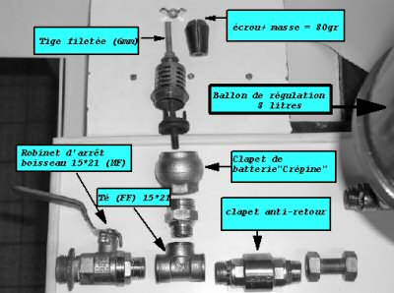
Pièces d'un bélier
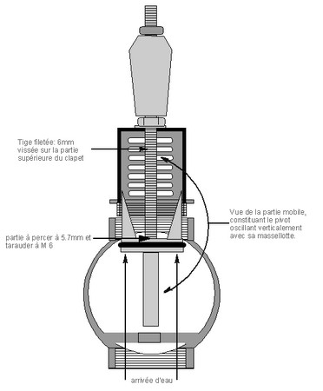
Réalisation du clapet du bélier: une crépine en laiton très légèrement modifiée.
Photos générales du montage
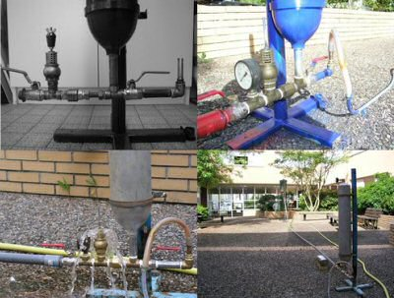
Bélier hydraulique assemblé et en fonctionnement
En savoir plus
- Présentation du principe du bélier hydraulique
- Vidéo d'un bélier en fonctionnement
- suivi de l'étude et réalisation d'un bélier hydraulique
Source : http://www.econologie.com/plans-de-realisation-d-une-pompe-belier-hydraulique-articles-3808.html

